目 录
摘 要 1
ABSTRACT 1
第1章 绪论 2
1.1 研究背景以及意义 2
1.1.1 研究背景 2
1.1.2 研究意义 2
1.2 国内外研究现状 2
1.2.1 国内研究现状 2
1.2.2 国外研究现状 2
1.3 解决的主要问题 2
1.4 本文的主要工作 2
1.5 本文的组织结构 3
第2章 相关理论描述 3
2. 1 XXX 3
2.2 XXX 3
第3章 SNP算法集成平台需求分析 3
3.1 SNP算法集成平台概述 3
3.1.1 SNP算法集成平台项目背景 3
3.1.2 SNP算法集成平台项目说明 4
3.1.3 烟草行业解决方案整体系统概述 4
3.2 SNP算法集成平台目标和解决的问题 5
3.3 SNP算法集成平台需求问题描述 5
3.3.1SNP算法集成平台功能性需求 5
3.3.2 SNP算法集成平台非功能性需求 7
第4章 SNP算法集成平台架构设计 7
4.1 SNP算法集成平台设计目标和原则 7
4.2 SNP算法集成平台技术架构设计 8
4.2.1 SNP算法集成平台物理架构 8
4.2.2 SNP算法集成平台逻辑架构 8
4.3 SNP算法集成平台功能架构 8
4.3.1 SNP算法集成平台功能组成 8
4.3.2 SNP算法集成平台功能流程 8
第5章 SNP算法集成平台详细设计 8
5.1 SNP算法集成平台建模 9
5.1.1 烟草行业电子商务系统的整体模型结构 9
5.1.2 烟草行业电子商务系统的整体结构 9
5.2 烟草行业客户关系管理模块设计 9
5.2.1 差异化管理模块详细设计 9
5.2.2 一体化管理模块详细设计 9
第6章 SNP算法集成平台实现与测试 10
6.1 SNP算法集成平台总体实现 10
6.2 波士顿矩阵分析模块实现 11
第7章 结论 12
致 谢 13
参考文献 14
附录1 英文原文 15
附录2 译文（2000字以上） 16

SNP算法集成平台设计与实现

摘 要
自全基因组关联分析方法诞生后，研究人员通过把人类基因组上的单核苷酸多态性位点作为遗传标记，通过计算科学、统计学、生物学、机器学习等研究方法，从分子层面对复杂疾病的遗传机制开展研究。
当前，对于遗传上位性识别算法，其工具包和代码较为零散，尚无可供相关研究人员使用的系统性算法集成平台。整合并优化基于筛选和基于多组学数据融合的上位性识别算法，集成为软件系统，对于支撑研究人员相关研究工作，简化底层操作，进行算法可视化对比等具有重要的意义，是研究人员的得力工具。
本算法集成系统将对现有上位性集成算法进行统一代码实现和性能优化，整合成为上位性识别软件系统，并且兼具界面友好，跨平台等特性。作为软件工具应用于遗传序列上位性算法研究之中。

关键词：上位性识别算法；算法集成平台

ABSTRACT
Since the birth of the Genome wide association study method, researchers have used single nucleotide polymorphisms in the human genome as genetic markers, and used computational science, statistics, biology, machine learning and other research methods to analyze the genetic mechanisms of complex diseases at the molecular level.
Currently, for genetic epistasis recognition algorithms, their toolkits and codes are relatively fragmented, and there is no systematic algorithm integration platform for relevant researchers to use. Integrating and optimizing the epistasis recognition algorithm based on screening and multi-omics data fusion, and integrating it into a software system, is of great significance for supporting researchers' related research work, simplifying the underlying operations, data visualization and comparison of algorithms.
This algorithm integration system will implement unified code implementation and performance optimization of the existing epistasis recognition algorithms, and integrate them into a epistasis recognition algorithms software system, and has the characteristics of friendly interface and cross-platform. As a software tool, it will be used in the research of genetic sequence epistasis algorithm.

Keyword: Epistasis recognition algorithms; Algorithm integration platform

第1章 绪论

1.1 项目背景以及意义

1.1.1 项目背景
随着现代医学和公共卫生事业的发展，越来越多的疾病可以被预防和治愈，人类的平均寿命也在不断增长。但是，像癌症、糖尿病、哮喘、阿尔兹海默症等疾病依旧长期威胁着人们的生命健康安全，这类疾病其致病机理仍未完全明确，这便是复杂疾病。在已知的人类疾病中，约有80%的疾病为复杂疾病。复杂疾病在遗传因素和环境因素的共同影响下产生，并受到遗传网络中的多个基因的联合作用。与红绿色盲、血友病等单基因疾病相比，复杂疾病的遗传模式较复杂、发病率高，且与复杂疾病相关联的致病基因的数量较多、单个致病基因的作用较弱，患者的基因型和是否患病并没有简单的对应关系。
人类基因组计划的开展，使得研究人员拥有了从分子层面对复杂疾病的致病机理的可能性。其中应用最广泛的便是全基因组关联分析（Genome Wide Association Study, GWAS）方法。GWAS通过对人类基因中数以万计的单核苷酸多态（Single Nucleotide Polymorphism, SNP）进行标记和分类，并找出两组或多组在综合作用下与复杂疾病显著相关的SNP，更加准确、全面的解释复杂疾病的致病机理。对于全基因组关联分析方法，我们最常用的策略是使用病例（case）—对照（control）组。该方法的原理为通过比较对照组和病例组上的等位基因出现的频率，通过统计学等方法，判断某位或一组等位基因是否与疾病有显著的相关性。如果有显著的相关性，则表明该组SNP位点的基因表达最有可能是引起患病的原因。
GWAS技术首次应用在一种和年龄相关的人体黄斑变性疾病中，该研究在2005年在Science期刊上发表，并且在之后吸引了更多的相关研究者使用GWAS技术，利用SNP位点来探究人类复杂疾病的致病基因位点。从2005年之后的十年，共有数以百计的人类复杂疾病被GWAS技术来解释致病机理，更有上万篇学术论文被发表，越来越多的与人类复杂疾病相关联的SNP位点被发现，极大地促进了医学、遗传学和人类卫生事业的发展。但是，虽然GWAS技术取得了阶段性的成果，但“丢失的遗传性（missing heritability）”现象却困扰着研究人员。丢失的遗传性，即研究人员找出的与人类复杂疾病相关联的SNP位点仅仅解释了大约10%的遗传特性，尚有80%以上的遗传特性无法用找到的相关联SNP位点解释。
“丢失的遗传性”现象的原因在于，我们之前遵循的是GWAS的传统假设，即认为单个SNP位点便可以解释复杂疾病的致病机理。但实际上，多个SNP位点可能通过相互作用来共同作用于复杂疾病，我们找到的单个SNP位点确实具有显著作用，但其它SNP位点同样发挥着致病作用，并显著影响了该疾病的遗传特性。
至今越来越多的研究结果和证据表明，多个SNP位点的交互作用可以更完整地解释人类复杂疾病的遗传特性。从数以万计的人类基因中找出两位甚至多位与复杂疾病相关联的SNP位点，对于更好地认识复杂疾病，进而预防和治疗复杂疾病，有及其重要的意义。

1.1.2 项目意义
当前，对于遗传学中的上位性识别算法，其工具包和代码较为零散，大部分是论文作者提供的jar包或exe程序，这些程序的目标是可以让读者直观的感受到算法的性能，并为之提供一些数据参考。并且因为算法作者并不是专业的程序开发人员，其输入文件、输入格式、输出格式难免不一致，相关研究人员在利用这些程序解决问题时，需要进行繁琐的基础操作。比如，输入参数常常需要在控制台或txt文件中输入，稍有不慎便要重新输入。而且对于不同的算法，研究人员往往要主动适应这些程序的不同要求，进而分散研究人员对于其相应研究的精力。
为了支撑研究人员的相关研究操作，将研究人员从繁琐的输入输出操作中解放，便需要系统性的算法集成平台。本算法集成平台将整合并优化基于筛选和基于多组学数据融合的8种上位性识别算法，集成为软件系统，为相关研究人员提供统一的友好的算法控制和使用界面。对于研究人员的批处理需求，之前研究人员常使用for循环和脚本来进行操作，较为费时费力。在本算法集成平台中，我们加入了批处理功能，使研究人员一次可处理多个数据文件和多个算法。经过对相关人员的需求调研，本算法集成系统的功能可以基本满足研究人员的算法使用、算法对比、数据生成等需求。
系统的模块化和低耦合、高内聚特性是本系统的一大特点：在系统方面，分为主界面、算法集成、数据生成、算法对比、SNP查询、用户中心六大模块；在算法集成方面，共8个算法，每一种算法都可以拆分为单独的模块。在后期，我们也将提供全部算法系统与单个算法系统两个版本，以便用户可以根据需求进行选择。
本系统采用前后端分离架构，是本系统的另一大特点。系统的前端使用Vue框架，利用JavaScript、CSS语言实现，并通过Electron封装，该前端框架保证了系统界面的友好性以及前端的跨平台性。后端使用java语言，利用Springboot框架进行开发，该框架对服务器进行了内嵌，并具有依赖反转等特性，使得开发人员可以专心对后端进行架构。通过前后端分离架构和上述技术，该程序可以进行部分修改转成网站应用，并且保持了良好的可扩展性和可维护性。
在算法对比模块，本系统可以通过直观的柱状图或折线图来进行算法直接的参数对比；在数据生成界面，用户可以了解到常用的输入数据参数，并可以调用开源GAMETES工具来生成自己所需要的数据；在SNP查询模块，用户可以直接输入SNP所对应的编号，将自动访问NCBI网站来获取相应的详细信息。
在用户安全方面，本系统为单机应用，不存在进行网格攻击的可能。用户运行算法时的参数输入、服务器的相应将以json格式在前后端之间进行传递。对于用户上传的输入文件，将保存在用户的文件系统下。用户上传的输入文件只存在于算法运行时，当一次用户请求得到满足，保存在后端的相应文件(包括输入文件和结果文件)，也将被永久删除。因此，本系统不会随着使用时间的延长而占用更多的用户系统空间，并且在开发阶段将谨慎选择引入的库文件，使软件精简化。
本算法集成系统将对现有上位性集成算法进行统一代码实现和性能优化，整合成为上位性识别软件系统，并且兼具界面友好、用户数据安全等特性，可以作为软件工具应用于遗传序列上位性算法研究之中，成为研究人员使用基于筛选和基于多组学数据融合的上位性识别算法时的得力工具。

1.2 国内外研究现状
全基因组关联分析是国内外相关学科，包括生物学、医学、生物信息学等进行研究的重点方法。在GWAS方法出现之前，对于人类基因组的表达导致人类表型的改变，比如是否存在易感疾病、身高、是否易肥胖等问题。我们通常使用的方法是通过家庭的遗传联系的判断，即遗传连锁研究方法。但是包括“缺失的遗传性”现象和实验结果表明，遗传连锁研究方法只适用于单基因疾病，对于占比80%以上的复杂疾病，遗传连锁研究方法就不再适用，GWAS可以更好地检测复杂疾病相关的SNP的弱遗传效应。
由世界医学协会（World Medical Association, WMA）、世界卫生组织(World Health Organization, WHO)、人类基因组组织（Human Genome Organization）、各大高校和非盈利组织支持和维护的生物样本库（Biobank）的出现，使得GWAS方法可以研究的人类遗传材料大大增加，降低了相关研究人员搜集所需遗传材料的成本。另外，从2002年开始立项，由位于中国、日本、英国和美国等国家的研究中心和非盈利性生物研究小组等合作的国际HapMap项目，同样助力了GWAS方法。国际HapMap项目是一个旨在建立一个人类基因的单体型图（haplotype map）来表述人类遗传变异的共同模式。并且该项目集中于影响人类健康、易感疾病、药物和所处环境有关的变异，覆盖了大部分常见的SNP。该项目从立项到发布完整的数据集共经历了三年时间，这只是该项目的第一阶段。在2007年10月，该组织发布了对数据集的分析结果；在200年上旬，发布了包含最新研究结果的出版物。
至今，GWAS已经应用到了包括临床应用、农业应用在内的许多方面。在2018年，一项基于元分析（Meta-Analysis）的实验结果发现了70个与心房颤动有关的位点。并且已经确定了与转录因子编码基因有关的不同变异，比如TBX3、TBX5和NKX2-5等基因，这些基因的表达与心脏发育和调节有关。另外，在农业应用方面，GWAS可以通过大量的农作物的基因型和表现型相关数据，来进行农作物的种子筛选工作，以提高农作物的单株产量、抗旱抗风能力以及抵抗植物病原体的能力。
全基因组关联分析方法在国内也是热门方向。对于复杂疾病的遗传机制的研究也在在国家“十二五”规划，863计划中作为重点专项。另外国内像清华大学、华中科技大学、山东大学和中国科学院遗传所等高校和研究院，也都在利用国家基因库数据和其它开源数据，结合统计学、机器学习和计算机等工具来探究复杂疾病的遗传机制。
对于本文中描述的遗传序列上位性识别算法，目前可以分为三类，分别是枚举搜索算法、启发式搜索算法、机器学习算法：
（1）枚举搜索（Exhaustive Search）算法
在遗传上位性算法方面，枚举搜索算法是最先提出同样也是最容易理解的算法。该算法的核心在于利用卡方检验（the Chi-squared test）方法与逻辑回归（logistic regression）方法等概率统计学相关的理论来判断两阶或高阶SNP位点是否有可能的交互作用。在枚举搜索算法中，最著名的是由里奇在2001年提出的多因子降维（Multifactor-Dimensionality Reduction, MDR）算法。该算法是一种非参数且无模型依赖的算法，MDR通过把样本数据分为低风险组和高风险组来降低样本数据信息的维数。另外，该算法还通过交叉验证（cross-validation, CV）和置换检验（Permutation Test）来评估该算法判断疾病状态和分类的能力。
（2）启发式搜索算法
在遗传上位性识别算法方面，蚁群优化算法和差分进化算法是最基本同样也是最常用的两种启发式搜索算法。
蚁群算法是一种常用于解决组合优化问题的基于概率的算法，该算法的应用范围广泛，从旅行商问题到分配问题，该算法总能得出近似于最优解的方案。在GWAS方面，我们可以利用蚁群算法缩减搜索空间，即我们的目标是找到具有交互作用的高阶SNP位点，那么首先选取合适的两位点组合SNP，再通过蚁群算法初始化所有两位点组合的信息素浓度，通过轮盘赌或者一些随机方法来选取高阶SNP位点，并通过卡方检验等算法来判断高阶位点是否有较高的置信度可以被认为是具有交互作用，并根据结果更新信息素浓度。经过多次迭代后，结果将收敛到最佳置信度的高阶SNP位点。
（3）机器学习（Machine Learning）算法
包括随机森林（Random Forest， RF）、神经网络（Neural Network, NN）和支持向量机在内的基于机器学习的方法也可以用于有交互作用的SNP位点问题，其主要体现在可以将目标中要求的识别SNP位点问题转化为机器学习中常见的分类问题。

解决的主要问题
本系统主要着眼于对于常用的遗传性上位识别算法，相关研究人员有经常使用算法进行参数对比、数据分析的需求但并无相应的算法使用工具包和算法集成平台等问题。这些问题和解决方法集中体现在以下方面：
（1）当前遗传上位性识别算法代码零散，且有关算法研究人员对如何编写软件集成平台和工具包不甚了解。对于算法研究人员，学习如何编写软件的时间成本较大，并且其所处的工作环境也通常不允许花费精力来做相关研究之外的事。对于上述问题，本项目在编写之前，积极与相关研究人员进行需求调研，充分了解了相关研究人员的需求，并制定了详细的需求分析文档，以确保开发出的程序可以真正发挥工具的作用。
（2）当前研究人员使用算法时还存在低效问题。在本项目的需求调研中发现，相关研究人员在使用算法时常常有一次性处理多个病例-对照数据的需求。目前他们常用的方法是在算法代码中使用for循环，并且相应的改变输入文件的命名，使之可以在同一目录下顺序读取。另外，更改算法常用的参数的方法也不统一，需要在源代码中找到相应位置，直接在源代码中修改。为了改变这种现状，本系统为相关研究人员提供了友好美观统一的算法控制台页面，并支持输入文件的批处理。相关研究人员只需输入想要进行调试的参数，并在本地文件系统中选取单个或多个输入文件，之后的处理将由系统自动执行，并返回结果。

1.4 本文的主要工作
本文的主要工作在于对算法集成系统从需求分析、概要设计、详细设计、编码以及测试方面的阐述与总结，以及对所用算法的概述与分析。
（1）在需求分析方面，本项目充分调研并分析了用户需求，并完成了该项目的可行性、应用场景、理论价值、实践价值分析。另外，完成了算法集成平台的功能性需求分析，确定了第一版开发要完成的算法。在此基础上，初步确定了算法集成系统的非功能需求，包括尽量使项目保持扩展性和可维护性，并考虑模块间和模块内的低耦合高内聚特性，最终得到软件需求规格说明书。
（2）在概要设计方面，本算法集成系统采用前后端分离架构，并保持系统的模块独立性。这样做是考虑算法集成系统的迭代迅速和各算法独立的特性，本系统以常用的8个遗传上位性识别算法为例，但以后可能会加入其它算法，使用前后端分类架构有利于系统的可扩展性。
（3）在项目实施和编码方面，本算法集成系统采用迭代式开发方法，并在开发过程中同时更新相应开发文档和测试文档，通过对工作进行分解和活动图来估算项目的完成时间。另外，本算法集成系统的编码遵循一定的编程标准，以避免错误和保持可维护和重用性。
（4）在项目测试方面，本算法集成系统进行了单元测试（unit test）、集成测试（integration test）、功能测试（function test）、非功能性测试（performance test）和安装测试（installation test），以尽量避免软件在实际使用过程中的失效问题，增强本算法集成平台的鲁棒性。

1.5 本文的组织结构
第1章绪论，这一部分阐述本算法集成平台的开发背景、国内外遗传上位性识别算法的研究历程及现状、项目的理论和现实意义，以及本文主要关注解决的问题和本文的主要工作。
第2章相关理论描述，这一部分阐述本系统中的算法集成部分所采用的算法需要的基础生物学理论和概念。
第3章本项目的需求分析，本章在整个项目开发过程中具有前瞻性和先导性的作用，主要是详细阐述确定需求的过程，包括需求获取、问题分析、给出规格说明和需求核准。
第4章本项目的概要设计，主要包括本算法集成平台的处理流程、总体结构和模块设计、逻辑结构设计、物理结构设计、运行模块关系、接口设计和错误异常处理和系统部署。
第5章本项目的详细设计，包括算法集成平台各个模块的程序逻辑和功能描述，并借助统一建模语言（Unified Modeling Language, UML）来对项目进行详细说明。
第6章本项目的实现和测试，阐述算法集成平台在开发各个阶段的实现情况和测试策略。以单元测试为例，首先要制定测试计划，明确测试目标、测试范围和测试环境，通过黑盒方法或白盒方法设计测试用例，执行测试，并对测试结果进行综合分析，最后总结经验。
第7章结论，主要阐述项目的实现效果和用户反馈，存在的问题和后续改进的计划。

第2章 相关理论描述

2. 1 单核苷酸多态性相关概念

2.1.1 SNP
正常人类的体细胞包含有23对染色体，其中的DNA分子包含大概30亿个碱基对，共有四种碱基对，分别为：胸腺嘧啶（Thymine, T）、胞嘧啶（Cytosine, C）、鸟嘌呤（Guanine, G）、腺嘌呤（Adenine, A）。这四种碱基两两配对，其配对的原则是：A与T，C与G。在DNA分子中，这些长长的碱基对序列的排列顺序包含着人类遗传的全部信息，也正是这些碱基对序列排列顺序的不同造成了人类表现性的差异，比如身高、是否易患复杂疾病等等。
单核苷酸多态性（Single Nucleotide Polymorphism, SNP）是指在DNA分子中，由单个核苷酸发生碱基转换或碱基颠换而导致的DNA序列的多态性。图2-1所示是由碱基转换所导致的一个SNP位点。
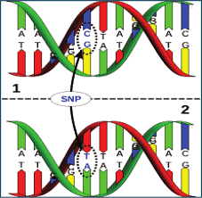
图 2-1 SNP示意图
SNP通常是双等位基因，即在人群中，等位基因由绝大部分没有发生变异的基因和小部分发生变异的基因组成。因此比较容易检测和分析，上文中提到的病例-对照组便利用了SNP的双等位基因特性。截止2012年6月，单核苷酸多态性数据库（Single Nucleotide Polymorphism Database, dbSNP）已经识别了约530万个SNP位点。这些SNP位点可以表示约90%的人类在表现型上的差异，并已经被应用于探究人类复杂疾病的GWAS研究。

2.2 上位性相关知识

2.2.1 基因型和单体型
等位基因是指位于一对同源染色体（一条来自父方，一条来自母方）相同位置的控制同一性状的不同形态的基因。在通常情况下，每个等位基因的碱基类型有两种，一种为常见等位基因（major allele），另一种为突变等位基因(minor allele)。个体的一对等位基因的类型称为基因型（genotype）。根据等位基因是否发生变异，可分为常见纯合子基因型（父母双方染色体均无变异）、杂合子基因型（父母一方染色体发生变异）和少见纯合子基因型（父母双方染色体均发生变异）。对于同一条染色体，其内含的相关联的SNP等位基因集合称为单体型（Haplotype）。

2.2.2 上位效应
上位性（Epistasis），其概念最初起源于二十世纪初的遗传学，但现在已经广泛应用于生物信息学、生物化学和进化生物学等多中学科和领域。在1909年，William Bateson与其合作者提出上位性是指对于同一个体上的一个位点上的等位基因会抑制另一个非等位基因的表达。在1918年，Fisher在原有的上位性定义中加入了统计学的概念，为上位性加入了新的定义，即上位性的效应值是等位基因间可加性效应的偏离。
在本文中探究的SNP交互作用，与上述上位性的定义相似，但是上述定义仅仅考虑了两组SNP位点表现出上位效应的情况，但现实中的SNP交互作用可能会涉及两组甚至两组以上SNP位点。对于两组以上的SNP位点交互作用，我们统称为高阶SNP交互作用。

第3章 SNP算法集成平台需求分析

3.1 SNP算法集成平台概述

3.1.1 系统项目说明
本算法集成平台采用前后端分离架构，前端使用Vue架构，用户交互界面形成网页后，再利用Electron进行封装，成为桌面应用程序。与原生前端开发不同的是，Vue框架是一种基于视图层的渐进式JavaScript框架，不仅易于开发，同时还整合了大量的第三方库，并且同样支持原生组件。而Electron是一项在GitHub上由众多开发者共同维护的一个开源项目，其特点是可以和基于HTML、CSS和JavaScript构建的Web应用无缝衔接，构建跨平台的桌面应用程序。本项目的后端使用Springboot框架，内嵌Tomcat服务器，并且完全实现了Spring的控制反转（Inversion of Control, loc），来减少系统各模块之间的耦合度。另外，Springboot中面向切面的特性可以使后端在架构的过程中按层次来区分业务逻辑，提高系统内各模块的内聚性。
本算法平台采用桌面应用程序的形式进行开发，可以在支持jdk1.8及以上的平台上运行。如果用户系统中没有相关运行环境，可以下载打包好的Java程序运行环境（Java Runtime Environment, JRE）。
本算法集成平台旨在为遗传上位性识别算法打造一站式算法调用和可视化平台，打破以往四处搜集资料和自行编写驱动脚本的状态，为相关研究人员提供简单便捷的算法调用、数据生成、数据可视化和SNP查询服务。

3.1.2 系统定义
本算法集成平台为单机桌面应用，只有用户一个角色，用户无需登录便可使用程序，用户拥有程序最高使用权限。在算法集成平台运行过程中，用户产生的缓存数据会保存在用户的本地文件系统中，在用户关掉程序后会启动系统的缓存清理机制，清除在本地文件系统中的缓存。
用户为本算法集成平台的管理和服务角色，可以通过主页面得到本系统的帮助和作者信息；通过算法集成页面了解算法的基本信息，并上传数据文件，输入想要进行调式的参数，运行算法并得到完整结果；通过数据生成界面，根据模拟数据模型信息，进入GAMETES来生成用户所需的病例-对照组类型SNP信息；通过SNP查询页面，可以输入用户想要查询的SNP编号，在内嵌页面中会链接到美国国家生物技术信息中心（National Center for Biotechnology Information, NCBI ）网站并得到所需的SNP详细信息；通过算法对比页面，用户可以通过输入自己想要对比的参数和算法，系统会自动生成对应的柱状图或折线图，实现数据的可视化；在任务管理界面，用户可以管理需要批处理的任务。系统边界图如图3-1所示。
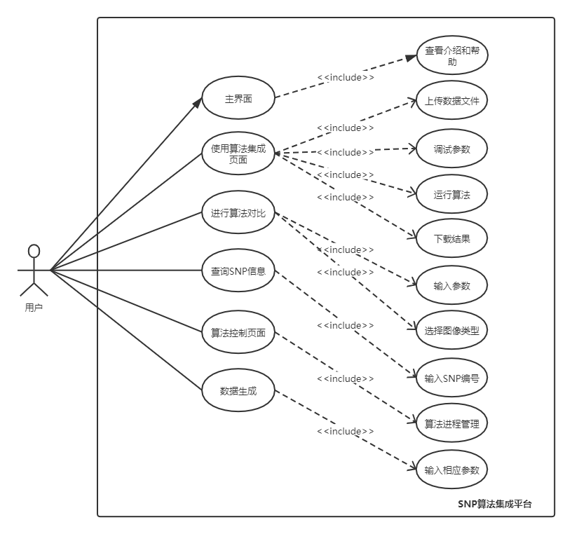
图3-1 系统边界图

3.2 SNP算法集成平台功能需求
在本部分主要描述算法集成系统的六大功能模块：主界面、算法集成模块、数据生成模块、算法对比模块、SNP查询模块和任务控制模块。对于每个功能模块，将通过功能描述表进行详细描述。特别地，对于算法集成界面，将分别描述所集成的具体算法界面。

3.2.1 功能模块结构图
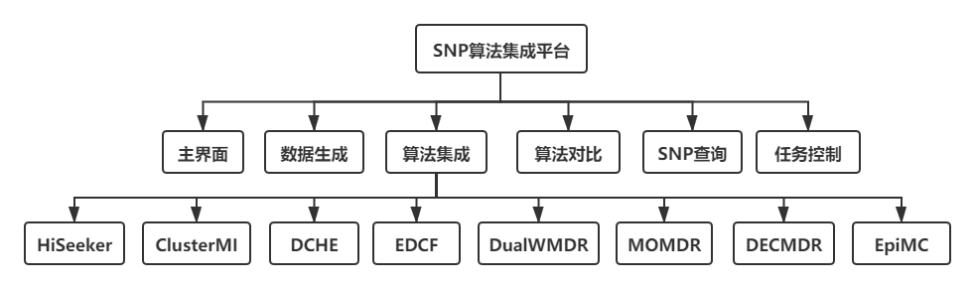
图3-2 系统功能模块图

3.2.2 功能模块描述
（1）算法集成平台主界面
本模块主要是介绍一些基本的算法平台信息，比如平台简介，来描述算法平台的主要功能和算法的研究背景；平台的网页版网址，用于链接到网页版平台；平台使用指南，帮助用户更快地掌握平台的使用方法。
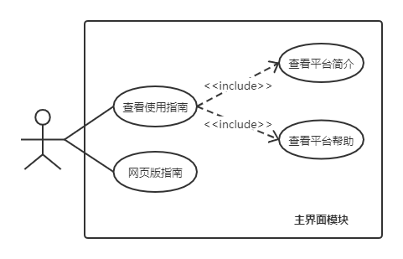
图3-3 主界面模块用例图

表3-1 主界面用例描述
描述项 | 说 明
用例名称 | 主界面用例
参与者 | 使用算法集成平台的用户
简要说明 | 本界面是用户打开程序后的默认界面，可以帮助用户快速熟悉应用，了解平台特点和背景信息，并可以通过侧边导航栏选择用户需要的模块。
前置条件 | 本应用前端程序正确加载；后端服务器启动成功并监听前端请求。
后置条件 | 展示栏信息完整；导航栏跳转成功。
基本事件流 | - 本应用的用户打开程序，进入该页面。  - 通过展示栏了解基本帮助信息和背景信息。  - 通过导航栏，跳转到其它模块。
其他事件流 | - 用户可以通过点击右侧展示栏，链接到相应信息网站。  - 用户可以通过点击网页版链接，链接到本算法集成平台的网页版应用。
异常事件流 | 展示栏信息缺失，服务器连接失败。

（2）算法集成模块
本模块是算法集成平台的核心模块，约占本系统80%的代码量。算法集成模块集成了包括HiSeeker、ClusterMI、DCHE、DECMDR、DualWMDR、MOMDR、EpiMC、MACOED在内的8种算法。用户可以通过统一的算法控制界面来输入调试参数、选择数据文件，来运行算法，并得到返回结果。在算法运行过程中，我们实现了进度条功能，以便用户直观感受到算法运行的进度。另外，我们会提供算法简介、参数描述、数据样例和算法流程图，并对输入参数进行格式验证，确保在后端的算法代码真正执行时收到正确的参数。
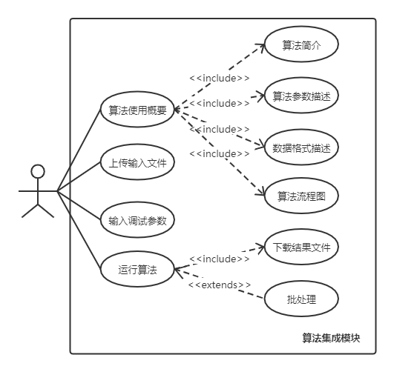
图3-4 算法集成模块用例

表3-2 算法集成模块用例描述
描述项 | 说 明
用例名称 | 算法集成模块用例
参与者 | 使用算法集成平台的用户
简要说明 | 算法集成模块拥有8个具体界面，每个界面对应一个具体的算法。8个具体算法页面外观、功能均统一，但内容不同，参数输入形式和数量也不同。
前置条件 | 本应用前端程序正确加载；后端服务器启动成功并监听前端请求。
后置条件 | 算法成功运行，进度条读数正常；在进度为100%后，可成功下载结果文件。
基本事件流 | - 用户通过折叠展示栏，了解算法基本信息。  - 用户点击选择文件按钮，选择单个或多个数据文件，系统显示通知使用户得知是否上传成功和上传数据文件的数量。  - 用户通过右边参数界面输入参数，用户输入参数时若不符合规则，则显示警告信息。  - 当用户上传数据文件并输入参数后，“算法运行”按钮才解禁，用户点击“算法运行”按钮，算法开始运行，并禁止“上传文件”按钮，进度条开始更新。  - 当进度条进度到100%后，解禁“结果下载”按钮，用户可以通过点击“结果下载”按钮，下载结果文件。同时，解禁“上传文件”按钮，用户可进行下一次的算法使用。
其他事件流 | 在选择文件并输入参数后，用户可以通过点击“批处理”按钮，将任务加入到任务控制界面，等待批处理。
异常事件流 | 进度条在更新异常，表示后端算法处理过程中的错误，由输入文件或参数导致。

（3）数据生成模块
数据生成模块是在用户使用算法之外，为方便用户生成所需的SNP位点输入数据的模块。在本模块中，用户可以通过展示的模拟数据模型，使用GAMEES来生成自己所需的数据。用户可以输入自己需要的病例数、对照组数和相关参数来生成数据。
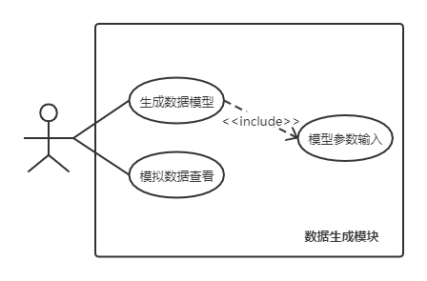
图3-5 数据生成模块用例
表3-3 数据生成模块用例描述
描述项 | 说 明
用例名称 | 数据生成模块用例
参与者 | 使用算法集成平台的用户
简要说明 | 本模块的目的是确保用户有足够的模拟数据文件来测试算法性能和准确率。
前置条件 | 本应用前端程序正确加载；后端服务器启动成功并监听前端请求。
后置条件 | 数据生成成功，用户下载模拟数据文件成功。
基本事件流 | - 用户通过折叠展示栏，了解模拟数据模型信息。  - 用户通过使用GAMETES，输入所需数据文件的参数。  - 用户下载生成完成的数据文件。
其他事件流 | 用户可以通过下载帮助文件，来学习如何生成数据文件。
异常事件流 | 若与后端连接失败，出现点击界面按钮无反应错误。

（4）算法对比模块
为了体现算法集成平台的一站式服务，在用户可以在本算法集成平台生成模拟数据、选择数据使用算法并下载结果，之后便是通过算法对比模块来比较不同算法的参数和性能。用户可以输入常用的比较参数，比如不同算法的找到的具有交互作用的SNP数量、算法寻找的SNP位点的阶数，以及相同算法不同输入参数比如蚁群数量、信息素浓度等来进行横向或纵向的对比。
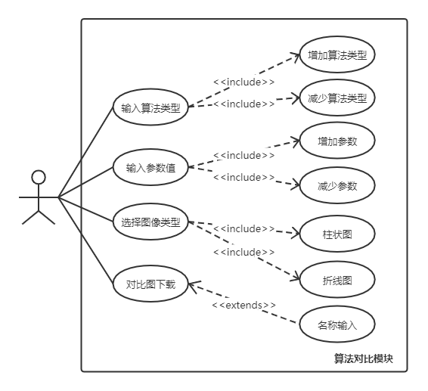
图3-6 算法对比模块用例
表3-4 算法对比模块用例描述
描述项 | 说 明
用例名称 | 算法对比模块用例
参与者 | 使用算法集成平台的用户
简要说明 | 算法对比模块是算法集成平台一站式服务的另一个重要环节，即得到结果后的算法横纵向对比。
前置条件 | 本应用前端程序正确加载；后端服务器启动成功并监听前端请求；用户已在算法集成模块成功运行算法并得到相应结果。
后置条件 | 柱状对比图生成成功；折线对比图生成成功；图像下载成功。
基本事件流 | - 用户通过参数输入栏，选择生成图像的类型：柱状图或折线图。  - 用户通过参数输入栏，按需求增加或减少要对比的算法的数量，默认为3。  - 用户通过参数输入栏，按需求增加或减少要对比的属性的数量，默认为5。  - 用户输入要对比的算法的名称，用户同样可以对比暂时没有收录在本算法集成系统中的算法。  - 用户输入要对比的属性的名称。  - 用户输入构成图像的具体数据。  - 用户为生成好的图像命名并下载图像到本地文件系统。
其他事件流 | 用户如果不主动为图像命名，则会默认命名为chart1。
异常事件流 | 用户如果填写非数字数据，生成的图像则会缺失数据。

（5）SNP查询模块
该模块是为了方便用户查询常用的SNP位点信息。通常，用户在NCBI查询信息通常需要多次操作，包括打开网站、选择SNP类型、输入SNP编号、在相应页面中查找所需SNP、得到信息。本模块将上述5个操作，压缩成为2次操作，输入SNP编号，便得到信息。包括该位点所在的生物类型、SNP位置、SNP变异类型和临床意义等等信息。
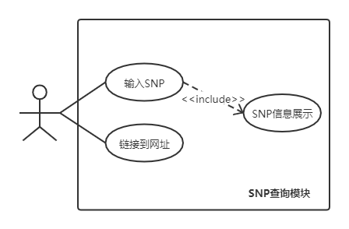
图3-7 SNP查询模块用例
表3-5 SNP查询模块用例描述
描述项 | 说 明
用例名称 | SNP查询模块用例
参与者 | 使用算法集成平台的用户
简要说明 | SNP查询模块是算法集成平台一站式服务的一个减少用户操作的便捷操作环节，输入SNP编号，便可以直接得到相应SNP位点信息。
前置条件 | 本应用前端程序正确加载；后端服务器启动成功并监听前端请求；用户的网络状态正常。
后置条件 | SNP查询成功，得到所需信息。
基本事件流 | 用户在文本输入框中输入SNP编号，点击“SNP查询”按钮，在右侧iframe中得到所需信息。
其他事件流 | 用户若想查询SNP之外的信息，比如Gene、BioSample等，可以使用点击下方的NCBI链接获得。
异常事件流 | 用户如果在输入框中填入的是非SNP编号，则右侧显示无匹配结果。
（6）任务控制界面
任务控制界面是为了完成不同算法的批处理功能而开发的界面。经过前期的需求调研，用户常常在晚上运行不同算法和大量的数据文件，这种批处理任务常常需要运行几个小时。在算法平台之前，用户做一次耗费几个小时的批处理需要很多繁琐的操作，且常常因为操作不当而使批处理任务结果混乱甚至失败。而通过本算法集成平台封装完毕的任务控制界面，我们会调节算法所占资源和运行时间的关系，使算法按顺序平稳运行。并且容易混淆的操作都以一定的设计原则封装在了后端，不会导致结果混乱。用户只需要在视图层操作，便可以增删任务，下载结果。
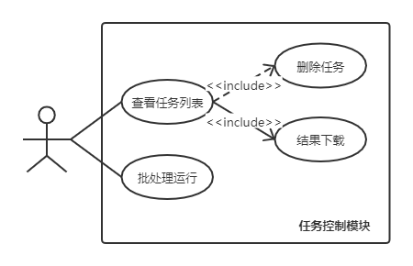
图3-8 任务控制模块用例
表3-6 任务控制模块用例描述
描述项 | 说 明
用例名称 | 任务控制模块用例
参与者 | 使用算法集成平台的用户
简要说明 | 任务控制模块满足了用户的批处理请求，在算法集成界面加入批处理后，可在任务控制界面管理任务，查看任务信息和状态。
前置条件 | 本应用前端程序正确加载；后端服务器启动成功并监听前端请求；用户在算法集成模块上传数据文件后，输入参数，并点击“加入批处理”按钮。
后置条件 | 批处理开始进行，第一项任务状态由“等待执行”变为“正在执行”。
基本事件流 | - 用户点击“批处理”按钮，批处理相应代码开始执行。任务状态改变顺序为“等待执行”、“正在执行”、“执行完成”。  - 用户点击“删除任务”按钮，删除相应任务。  - 在任务状态为“执行完成”时，点击“下载结果”按钮下载相应结果。
其他事件流 | 用户进入页面后的任务列表由用户在算法集成模块点击批处理生成，若用户想要继续加入任务，只需要返回算法集成模块继续添加。
异常事件流 | 打开界面后列表为空，表示服务器未连接。

SNP算法集成平台非功能需求
本部分阐述本算法集成系统所遵循的非功能需求，包括响应时间需求、资源占用需求、易用性和扩展性、可靠性和可用性、兼容性以及技术成熟性和先进性需求。

3.3.1 系统的响应时间需求
对于前端界面跳转和首页面加载，从加载到所有元素加载完毕，等待总时间不超过2秒。
对于前端界面不需要与服务器通信的功能按钮，比如算法对比界面的“增加属性”按钮，响应时间不超过0.5秒。
对于前端界面需要与服务器通信的功能按钮，比如“运行算法”按钮，其响应时间不超过1秒，超时时间为5秒。5秒内未响应，则需检查服务器是否正确启动。
在通常情况下，算法运行一个数据文件的时间从10秒到2分钟不等，进度条刷新时间为3秒一次。

系统的资源占用需求
本算法集成平台打包后的大小为20MB左右，不运行的情况下对文件系统的资源占用非常小。在协调算法并行性和资源占用后，本系统在运行过程中占用内存资源在100MB以内，以英特尔i7-770HQ为例，占用CPU资源从1%到10%不等，即峰值情况下，CPU占用率为10%。

系统的易用性和扩展性需求
本算法集成平台为用户设计了友好易用的交互页面，包括整个前端使用蓝色基调，主题色统一；功能页面的功能区、介绍区、展示区易于区分、风格统一，便于用户尽快上手程序；对用户的输入和操作，前端提供了足够多的响应信息，使用户直观地感受到系统的反馈，其类型包括红色警告字体、弹出的通知信息、进度条等。
在设计系统和编码实现时，我们充分考虑了本算法集成平台的扩展性，本系统的六大模块具有低耦合高内聚的特性，在以后的更新中，易于扩展，特别是算法集成模块，只需少量的代码修改，便可以成为该算法单独的工具包。如果要增加更多新的算法，本系统的代码结构也保持了其横向扩展性。

系统的可靠性和可用性需求
本算法集成系统在设计过程和编码实现过程中，一直以较高的可靠性和可用性作为目标。在测试的过程中，也没有出现过程序崩溃的情况。另外，本系统使用的技术和框架都是经过无数程序验证的稳定版本，因此可以认为具有一定的可靠性和可用性，可以满足用户的需求。

系统的所用技术成熟性和先进性需求
本算法集成系统后端使用java语言开发，Java软件开发工具包（Java development kit, jdk）版本为1.8，该版本为业内公认的最稳定和成熟的版本，并且更高的工具包环境可以向下兼容，覆盖了市面上绝大部分用户的系统环境。另外，后端使用Springboot开源框架，集成Tomcat服务器，同样是目前软件行业内流行的框架，是软件快速开发领域的最佳选择。
前端使用Vue框架开发，其具有易用、灵活、高效的特点。在Vue开发形成网页后，利用Electron封装为桌面应用程序。微软的Virtual Studio便是使用Electron技术进行的封装。因此，系统的前后端技术都满足技术成熟性和先进性要求。

SNP算法集成平台设计约束
本算法集成平台前端采用JavaScript、CSS、HTML进行开发，后端要求采用Java语言进行开发。
本算法集成平台要求为单机桌面应用，为了保持本系统的兼容性，本系统不利用数据库进行数据存储，而是利用缓存文件和后端类内属性进行代替，以保持其一定的数据存储功能。同时，因为本系统为工具类型单机程序，在系统设计中也不应涉及数据库。并且，在需求分析阶段确定的需求，完全可以在不利用数据库的情况下进行实现。

3.6 SNP算法集成平台安全与保密性需求
本算法集成平台为单机桌面应用，不会收集用户信息。在使用过程中，用户上传的数据同样只会保存在用户的文件系统中，用户无需担心数据泄漏问题。

第4章 SNP算法集成平台架构设计

4.1 SNP算法集成平台设计目标
本算法集成系统在概要设计层面主要实现以下目标：
- 算法集成平台的一站式服务
本系统的最大的特性便是工具特性，目标是在解决用户在阅读本算法集成系统相关的论文后，后续的工作皆可通过本算法集成平台完成。即论文阐述了算法的实现方式和相关理论，本算法集成系统可直接执行相关算法并给出结果，并具有SNP查询、算法对比、数据生成、批处理等附加功能。
- 算法集成平台的模块化
本算法集成系统打包后的大小大约20M左右，其中集成了8个遗传上位性常用算法和算法对比等附加功能。但算法集成平台在概要设计的目标时仅需少量代码修改，便可以由集成平台导出多个算法工具包。每个算法工具包的大小将控制在10M以下，目标性更强且占用空间更小。
- 算法集成平台的友好性
本系统的友好性设计目标包括界面友好性和操作友好性。想到本系统的目标用户大多是相关算法科研人员，科研时间紧张，减少系统学习时间，使程序尽快上手也是本系统的设计目标之一。
- 系统的市场竞争力
本系统的全部代码最终会在GitHub开源，目标是在遗传上位性识别算法方面成为用户的有效工具，没有盈利目标，也不存在市场竞争属性。

4.2 SNP算法集成平台技术架构设计
本算法成平台将实现为可运行于具有JRE1.8及以上的操作系统的单机桌面应用。采用的技术架构设计如图4-1所示。
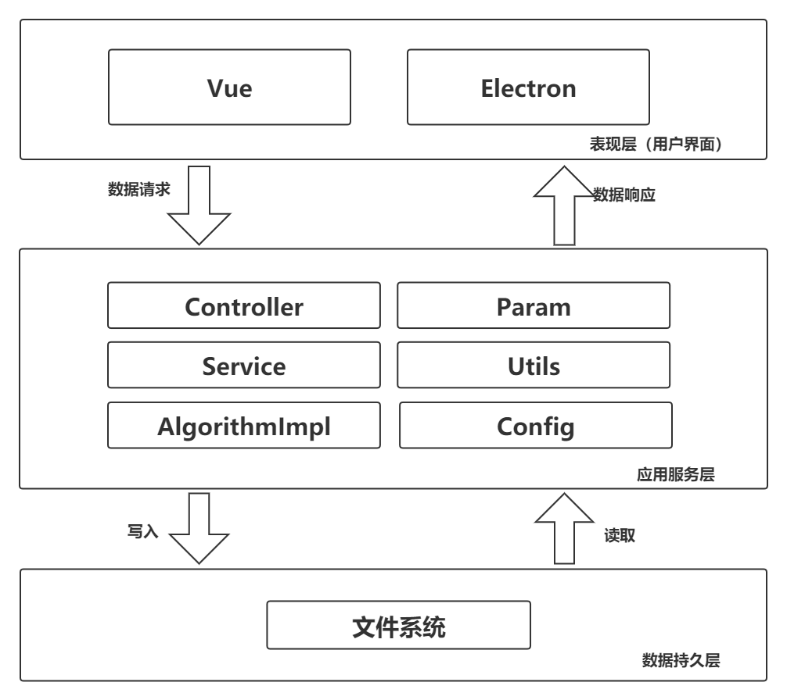
图4-1 系统技术架构图
如图4-1所示，本算法集成系统可以总括为三层，即表现层、应用服务层和数据持久层。下将分层进行对所用技术进行详细介绍：
对于表现层，本系统使用vue/cli 4.5.10架构。以HiSeeker算法为例，算法的具体页面将在HiSeeekerPage.vue中实现，同时还需要在文件路由Router中注册和在Common中的Sidebar.vue中加入本界面的相对位置，之后便能通过点击侧边栏中的相对应按钮跳转到该算法的界面。在程序运行过程中，我们会新建一个Vue对象，并通过Vue的非入侵式响应式原理来实现动态页面，使页面数据通过后端的响应实时更新。在Vue页面实现完成后，我们通过Electron进行封装，也就是对代码进行打包，其原理时为页面套一个类似浏览器的外壳，使网页可以运行在其打包后生成的exe程序中。
对于数据持久层，因为本算法集成系统为单机桌面应用，为了提高本系统的便捷性，不涉及数据库操作，使用系统将生成缓存存储到用户的文件系统中，并且系统中有缓存清理机制，用户不必但心缓存过多的问题。
对于应用服务层，是本算法集成系统的核心部分，在后端的实现代码中，我们将代码分为6个包，分别是Controller、Service、AlgorithmImpl、Param、Utils、Config。

4.3 SNP算法集成平台逻辑架构

4.3.1 前端逻辑架构
本算法集成系统的前端代码逻辑架构主要阐述前端所使用的技术以及之间的逻辑，并描述它们如何构成前端的总体逻辑结构。前端代码同样分为三层，三层各使用的技术和逻辑如图4-2所示：
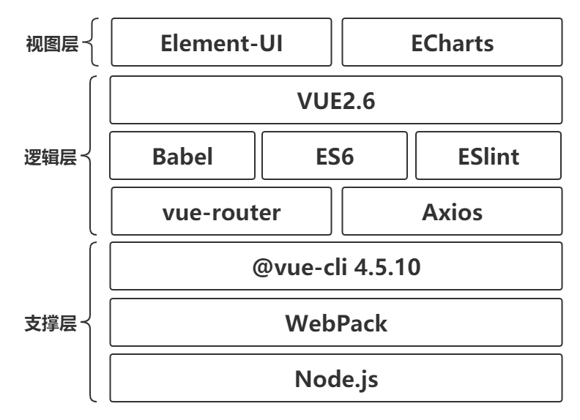
图4-2 系统前端逻辑架构图
对于视图层，本系统在vue.js的基础上使用Element-UI和ECharts进行实现。Element-UI和ECharts是开源组件库，在开发应用时使用其原始组件，并在其基础上修改和编写逻辑，可以提高开发程序的效率，实现快速开发小型应用。
对于逻辑层，则是实现代码逻辑的主要部分。以HiSeeker算法为例，整个页面由侧边导航栏和主控制界面组成。侧边栏等多个页面共同使用的组件，我们将在Common类中实现，主控制页面，则在算法对应的Page类中实现。基于Vue的组件思想，上述Common类和Page类都将实现为模板（template），并且通过vue-router进行路由。对于算法集成各个页面的后端请求，则使用Axios完成。另外，Babel、ES6、ESLint是用于代码解析和代码规范的工具，ES6是JavaScript的最广泛应用的版本标准，相比ES5其添加了许多新特性，比如let、const等等；而Babel则是为了与WebPack兼容，将JavaScript新语法转化为旧版本的语法；ESlint则是为了提高代码的可读性和可维护性的代码检测工具，用于识别不规范的代码格式和变量命名。
对于支撑层，则是一些程序配置、打包、组件管理所需要的工具。首先vue-cli脚手架可以帮助搭建最初的程序目录结构，涉及项目的方方面面，包括包管理、git管理、源代码、静态文件等等；WebPack则可以将源程序打包，打包后的文件可以在各大浏览器中进行使用；Node.js在本系统中主要使用其npm包管理功能，下载程序所用到的第三方包。

4.3.3 后端逻辑架构
本算法集成系统的后端逻辑架构由UML包图进行展示，其结构如图4-2所示：

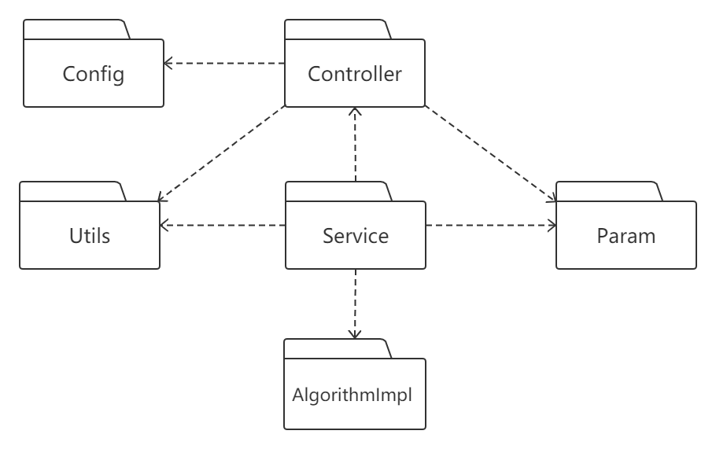
图4-3 系统后端UML包图
（1）Config包：
该包是管理整个算法集成平台的配置类的包，包括Spring的配置文件。所有参数类对象都将在配置文件使用Bean标签生成一个新的单例Param对象，以便后面在Controller包和Service包中进行调用。另外，Config包中的MyConst类还将本系统中使用的所有全局变量进行初始化，以便进行统一管理。
（2）Controller包：
该包组成了Controller层的所有代码，负责接收前端发送的请求，并通过调用Service包中的函数进行处理，最后将代码返回到前端。以HiSeeker算法为例，该算法的Controller类将包括上传文件处理函数、算法参数处理函数、运行算法处理函数、进度条轮询处理函数、下载文件处理函数等等。另外，每一个Controller类将通过Spring的自动注入来调用在（1）中提到的Param对象，即对于每次算法请求，在后端使用的Param对象是一个单例对象。
（3）Param包：
该包主要功能是存储前端发送过来的算法的参数。以HiSeeker算法为例，前端用户输入相关参数后，进入Controller类进行处理，在Controller类中的算法参数处理函数中，原始的参数将通过单例对象传入到Param类，并在Param类中进行处理，将参数格式转换为Service类中算法代码可以处理的格式。
（4）Service包：
该包是算法集成系统的服务层代码，用于连接Controller层的算法调用和算法运行的接口。该层实现了用户调用算法的方式的代码，包括用户是单输入文件调用算法还是批处理文件调用算法，调用算法的输入参数等等。由于该包中的代码并不实现具体的功能，而是履行连接并协调各个包的作用，该包中的代码将实现为静态类，以便调用。
- Utils包：
该包是算法集成平台的工具类包，功能为实现在各个包中重复使用的一些代码，包括随机生成请求号函数、读取和写入文件函数、删除指定位置文件函数等等。
- AlgorithmImpl包：
该包是算法集成平台的算法实现类包，由于各个算法的实现方式各不相同，实现各个算法的类也不同，为了可以进行统一的使用，每个算法实现了统一的调用接口。对于Service层，各个算法提供了统一的调用接口，即将算法的逻辑视角和物理实现视角分开，其中物理实现的不同由算法接口类进行处理。

第5章 SNP算法集成平台详细设计
SNP算法集成平台的详细设计，即在上一阶段概要设计的基础上，对概要设计中提出的技术架构和逻辑架构进行分析和细化。对于技术架构，要细化到具体版本。对于系统的静态结构，要细化到UML类图，并确定类与类之间的依赖关系、类中应有的属性和方法。对于系统的动态结构，要通过时序图等进行具体形象的说明。

SNP算法集成平台静态结构建模
算法集成平台的静态结构建模主要包括对算法集成平台后端的UML类图建立。UML类图就像是编写代码前的整体框架的建立，有了UML类图，类的对象之间的层次关系和依赖关系就变得清晰，定义的属性和方法进一步定义了类的功能。如图5-1所示：
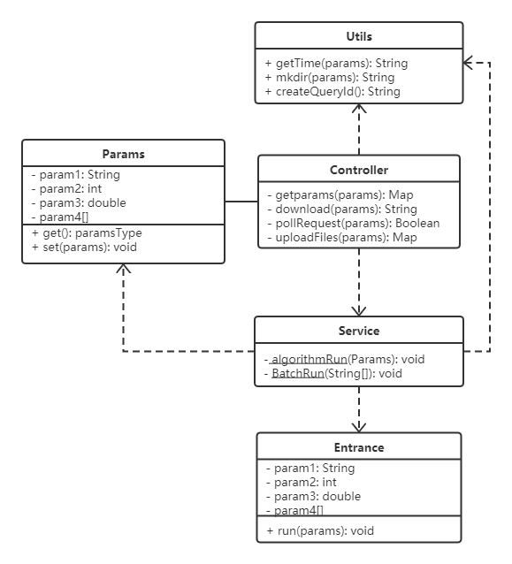
图5-1 系统算法部分接口图
与给出所有具体的类不同，上图给出的层次是在接口之上，即对于每个接口，都有8个相应的具体类实现。其中，Controller类中函数都将采用Get或Post注解来接收来自前端发来的请求。Controller类中存在Param类的单例，于是与Param类是关联关系；在Controller类中的运行算法请求中，会使用Service类中的静态方法，于是与Service类成依赖关系；因为Controller类和Service类中都需要用到Utils类中实现的静态方法，于是它们都依赖与Utils类；Entrance类是真正实现的算法入口类，调用算法的Service类依赖Entrance类。
对于每一种算法，其类的架构都是如此，保持了高内聚低耦合的特性，保留了系统的可扩展性和可维护性。系统任务控制部分的类图如图5-2所示。
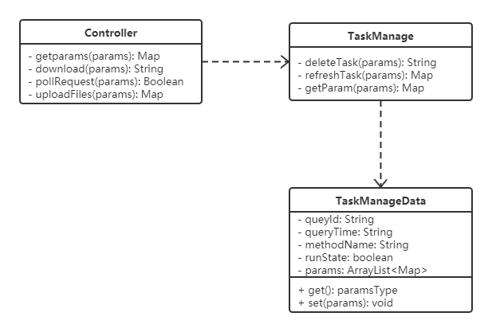
图5-2 系统任务控制部分类图
为了实现系统的算法批处理功能，我们加入了TaskManage类，前端的批处理请求与单个算法处理函数不同，将被Controller类中的批处理函数捕获。并在函数中调用TaskManage静态类，以实现任务控制界面的批处理算法。另外，因为函数的批处理需要暂时存放算法所需参数，所以使用TaskManageData类进行存放，TaskManage类依赖TaskManageData类。

SNP算法集成平台动态结构建模
本算法集成平台的动态结构建模通过时序图进行实现，时序图是一种UML交互图，它可以通过平行的指向性线段来表述系统中各类、各层次、甚至多个端之间的交互信息和时间顺序。

用户运行算法动态建模
本部分内容包括两个时序图，分别是算法准备时序图和运行算法时序图，来表示用户运行算法时的动态关系。用户运行算法前上传文件和参数的时序图如图5-3所示：
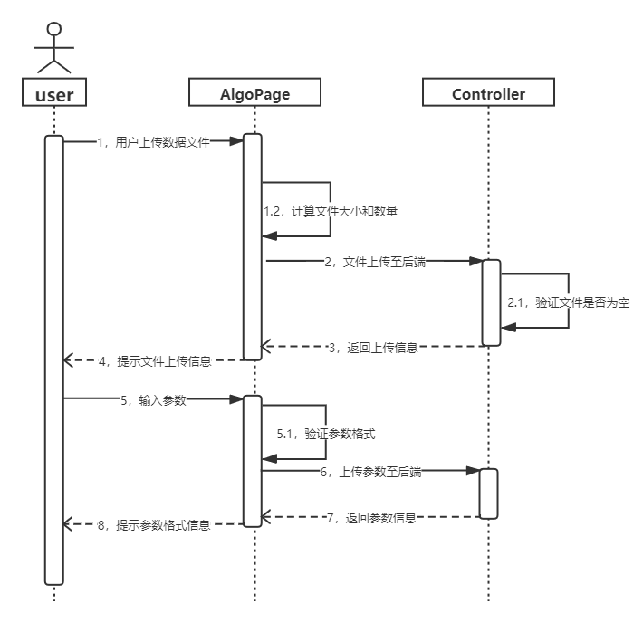
图5-3 用户上传文件和参数时序图
如图5-3所示，用户登录算法集成系统后，运行算法将在AlgoPage相关页面进行操作，上传文件后将在前端计算文件大小和数量，如果符合用户要求，数据文件将被上传至后端，并在后端Controller类中判断文件是否为空以及文件格式，之后Controller类向前端返回文件信息。最后AlgoPage页面弹出提示，告知用户文件是否上传成功。参数上传时，用户在AlgoPage页面输入参数，在鼠标焦点离开输入框后，便会触发验证参数格式，只有参数格式通过之后，才可以进行上传。之后AlgoPage页面通过Post请求上传参数至后端，后端返回参数信息到AlgoPage页面，并提示用户参数上传完成。
用户运行算法时以及下载结果文件的时序图如图5-4所示：
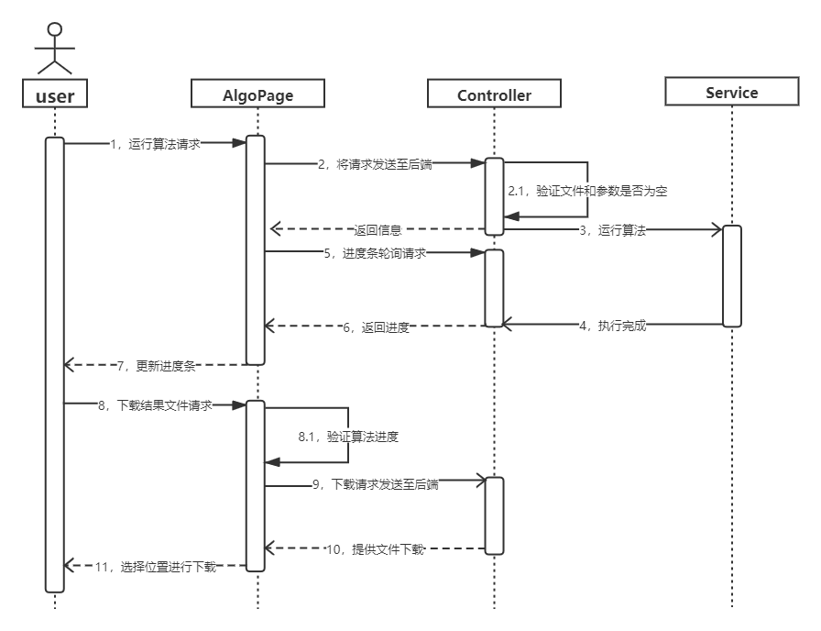
图5-4 用户运行算法和下载结果时序图
如图5-4所示，在用户成功上传参数和数据文件后，用户通过点击AlgoPage页面中的“运行算法”按钮，AlgoPage页面将把请求发送至后端Controller类以验证文件和参数是否已经存在。若验证通过，则开始运行算法，调用Service类，这是一个异步请求，Controller类将继续接收AlgoPage页面发来的进度条轮询请求。Controller类检查算法执行进度后，将会把运行进度返回给AlgoPage页面，用户可通过进度条实时观测到算法运行的进度。
当用户想要进行结果下载时，进度条进度必须为100%，因为再次之前，“下载文件”按钮将被禁用。用户点击按钮向后端发送下载请求时，下载请求将发送至后端，并进行响应提供文件下载，并弹出文件选择页面，用户可进行下载。
在用户想要进行批处理时，其时序图如图5-5所示：
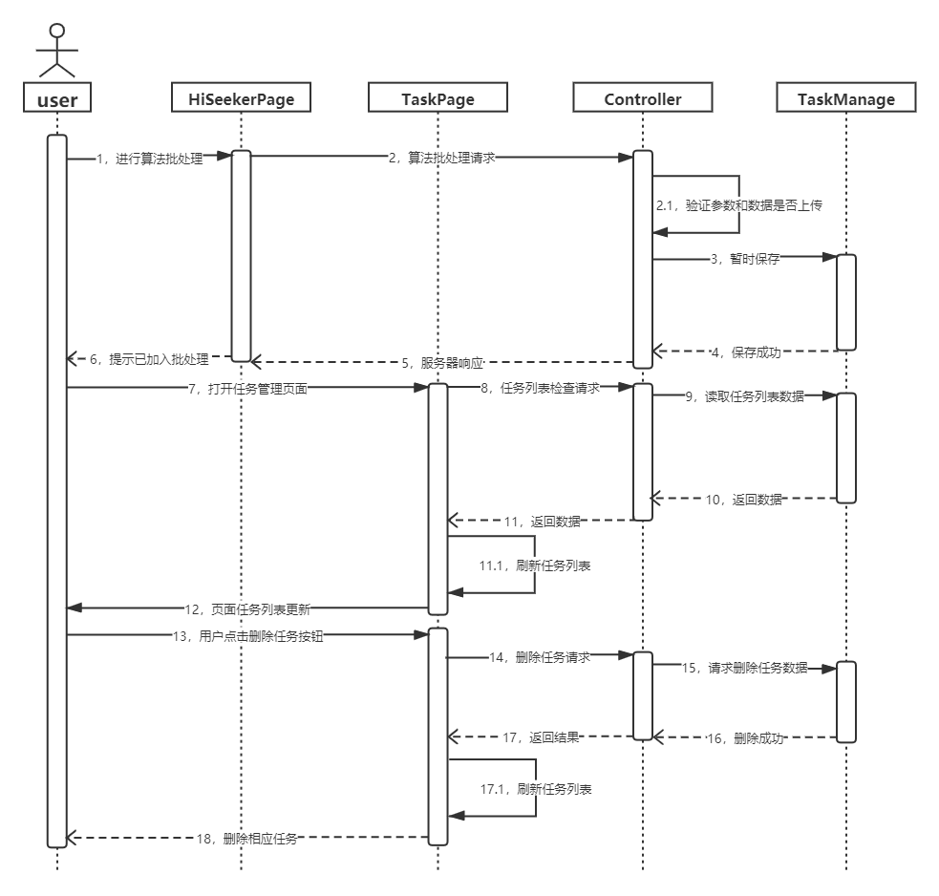
图5-5 用户批处理和管理时序图
如图5-5所示，以HiSeeker算法为例，当用户需要进行批处理时，HiSeekerPage页面会向后端Controller类发送批处理请求，该Controller类会验证该任务的参数和数据是否上传。验证通过后，Controller类会向TaskManage类发送请求，将保存在Param类中的参数暂存到TaskManage类。之后TaskManage类会返回保存成功的信息到Controller类，接着Controller类将把服务器响应返回到前端的相应算法页面，用户被提示，已经加入了批处理。
用户将需要的算法都加入批处理后，可打开任务管理页面进行批处理。在打开任务管理界面的同时，任务列表会发送get请求到后端Controller类来检查目前等待运行的任务。Controller类会请求读取TaskManage类中的数据，TaskManage类返回数据后，Controller类会继续返回数据到任务管理界面，同时刷新任务列表，用户便可以直观看到刷新后的任务列表。
当用户管理任务列表，想要删除某个任务时。可以通过任务管理界面点击“删除任务”按钮，该请求会被TaskPage类发送到后端的Controller类，之后Controller类会发送请求到TaskManage类，TaskManage类删除相应数据后，返回结果Controller类再到TaskPage页面，TaskPage页面会再次更新任务列表，即目前等待执行的任务集合。

SNP算法集成平台数据管理设计
由于本算法集成系统单机和工具的特性，本系统并未使用数据库。所有数据由程序内部数据结构和用户文件系统存储。
程序内部数据结构存储的信息包括用户输入的各类型算法的参数、管理任务列表时，任务列表的各项属性，包括任务编号、开始时间、任务状态、是否可供下载等。这些数据都保存在程序中的Param类中，在程序关闭后删除。
用户文件系统的缓存包括用户上传的数据文件、算法运行完成后的结果文件和日志信息。在系统关闭时，会有相应操作自动执行来清理用户缓存。
第6章 SNP算法集成平台实现与测试

6.1 SNP算法集成平台总体实现
本算法集成平台总体通过前后端分类设计实现：前端利用html、css和JavaScript实现，通过vue和Electron框架打包。代码具体架构由vue-cli提供。后端采用Springboot架构，将代码分为Controller层、Service层，来提高代码的可读性和可扩展性。

6.2 系统各功能模块实现

6.2.1 主界面模块
本算法集成平台主界面模块实现如图6-1所示：
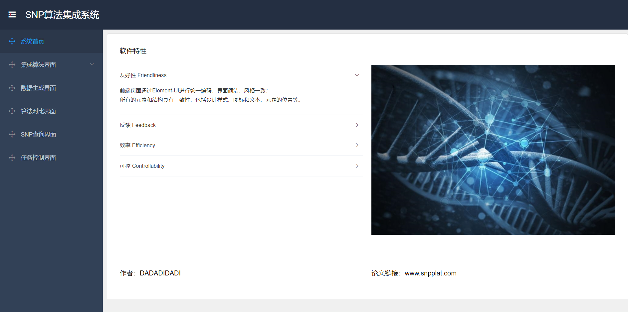
图6-1 系统主界面
（1）处理过程：
本算法集成平台的主界面并不提供本算法集成平台的主要功能，而是通过一个介绍和展示的方式来提供软件特性、平台背景、平台网页版链接、以及实验室背景等信息。
（2）代码描述：
主界面模块只涉及前端代码，页面整体使用el-row和el-column布局。左侧展示栏通过el-collapse实现，右侧展示栏通过el-carousel实现，并可以通过左右可隐藏按钮手动或自动切换图片，以达到展示更多信息的目的。

6.2.2 算法集成模块
以HiSeeker算法为例，本算法集成平台算法集成模块如图6-2和图6-3所示：
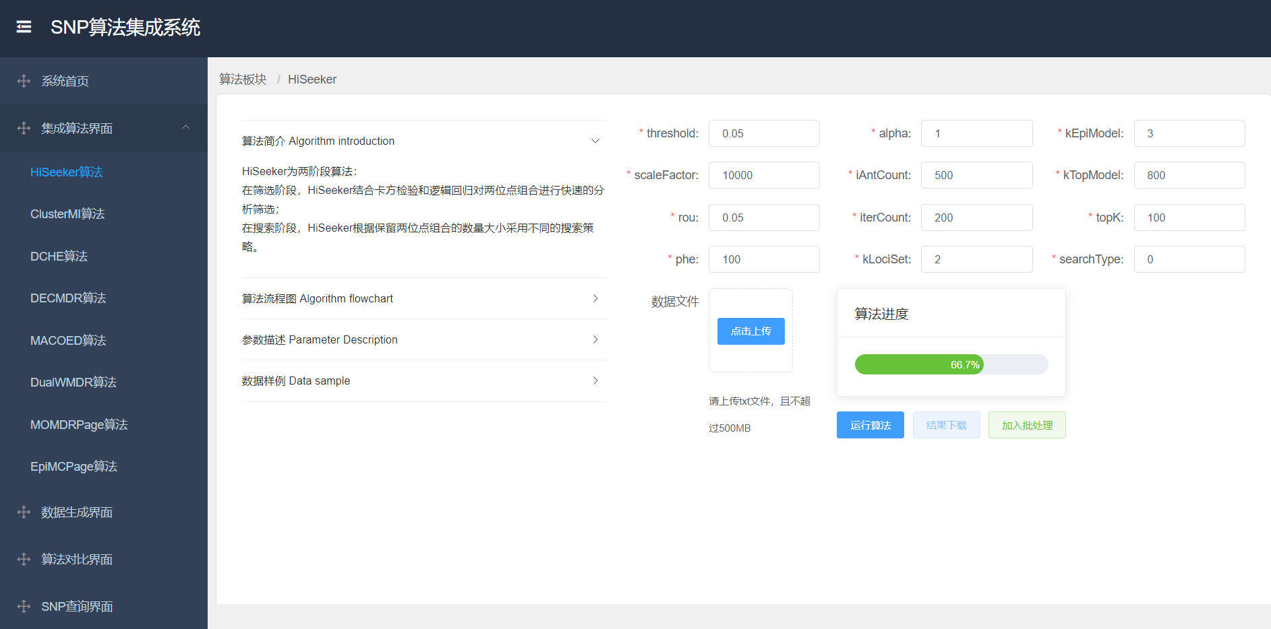
图6-2 HiSeeker算法集成页面

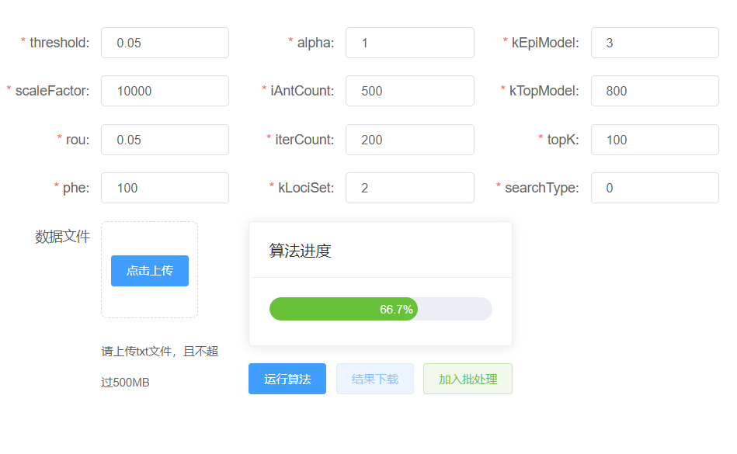
图6-3 HiSeeker参数控制部分

（1）处理过程：
算法集成页面的输入为数据文件、参数，输出为算法运行后的结果。处理过程为将所需数据文件和参数传到后端，后端验证并处理后，通过文件下载返回正确结果。
（2）代码描述：
算法集成模块涉及了大量的后端代码，前端布局与主界面基本相同。首先，用户上传数据文件到后端后，将进行非空验证。其具体逻辑是，对于单个或多个文件，如果dataFile不为空， 则为文件创建一个文件夹，保存到本地文件系统，为把此次上传的文件视为一次算法调用请求，并为之生成一个请求调用号queryId。最后，将请求调用号与参数和文件地址一起，存储到param类中。
表6-1 算法集成模块上传文件部分代码
if(!dataFile.isEmpty()){
// 保存到本地文件系统
String originalFilename = dataFile.getOriginalFilename();
if(inputFileCount == 0){
hsp.setQueryId(CommonUtils.createQueryId());
hsp.setInputDataName(originalFilename);
hsp.setInputDataPath(CommonUtils.getInputPath(hsp.getQueryId(),
originalFilename));
CommonUtils.createDir(hsp.getQueryId());
hsp.setInputDataPath_i(CommonUtils.getInputPath_i(hsp.getQueryId()));
}
}

用户上传数据文件成功后，下一步便是用户上传参数，参数的验证在前端进行。参数在后端首先被Controller接收，将参数存入到param类中。之后为算法开启一个新线程，并开始运行算法。
表6-2 算法集成模块参数处理部分代码
hsp.setAllParams(params);
// 调出相应的Service，传递参数，运行算法
Thread thread = new Thread(new Runnable() {
@Override
public void run() {
System.out.println("为运行算法开启一个新线程");
try {
HiSeekerImpl.batchRun(hsp);
} catch (IOException | InterruptedException e) {
e.printStackTrace();
}
}
});
thread.start();
}

在前端点击“运行算法”按钮后，前端开启轮询功能，检查算法运行状态。前端每3秒会发送一次进度检查请求，在后端的Controller类会根据算法的完成情况，向前端发送进度信息，前端接收之后，更新进度条。
表6-3 算法集成模块轮询部分代码
String queryId = params.get("queryId");
String goalPath = MyConst.TEM_DATA_PATH + queryId + "/resultData";
String finished = "false";
float percent;
percent=CommonUtils.decFormatPer(dchep.getFinishedCount(),dchep.getFilesCount());
if(dchep.getFinishedCount() == dchep.getFilesCount()){
finished = "true";
ZipUtils.dirToZip(goalPath);

最后算法运行完成后，前端可发送请求来下载最后的结果文件。即前端的下载文件请求发送到后端相应Controller类，之后相应文件下载函数启动，并返回具体文件供用户下载。
表6-4 算法集成模块文件下载部分代码
// 实现文件下载
byte[] buffer = new byte[1024];
FileInputStream fis = null;
BufferedInputStream bis = null;
try {
fis = new FileInputStream(file);
bis = new BufferedInputStream(fis);
// 获取字节流
OutputStream os = response.getOutputStream();
int i = bis.read(buffer);
while (i != -1) {
os.write(buffer, 0, i);
i = bis.read(buffer);
}
}

6.2.3 算法对比模块
本算法集成平台算法对比模块如图6-4所示：
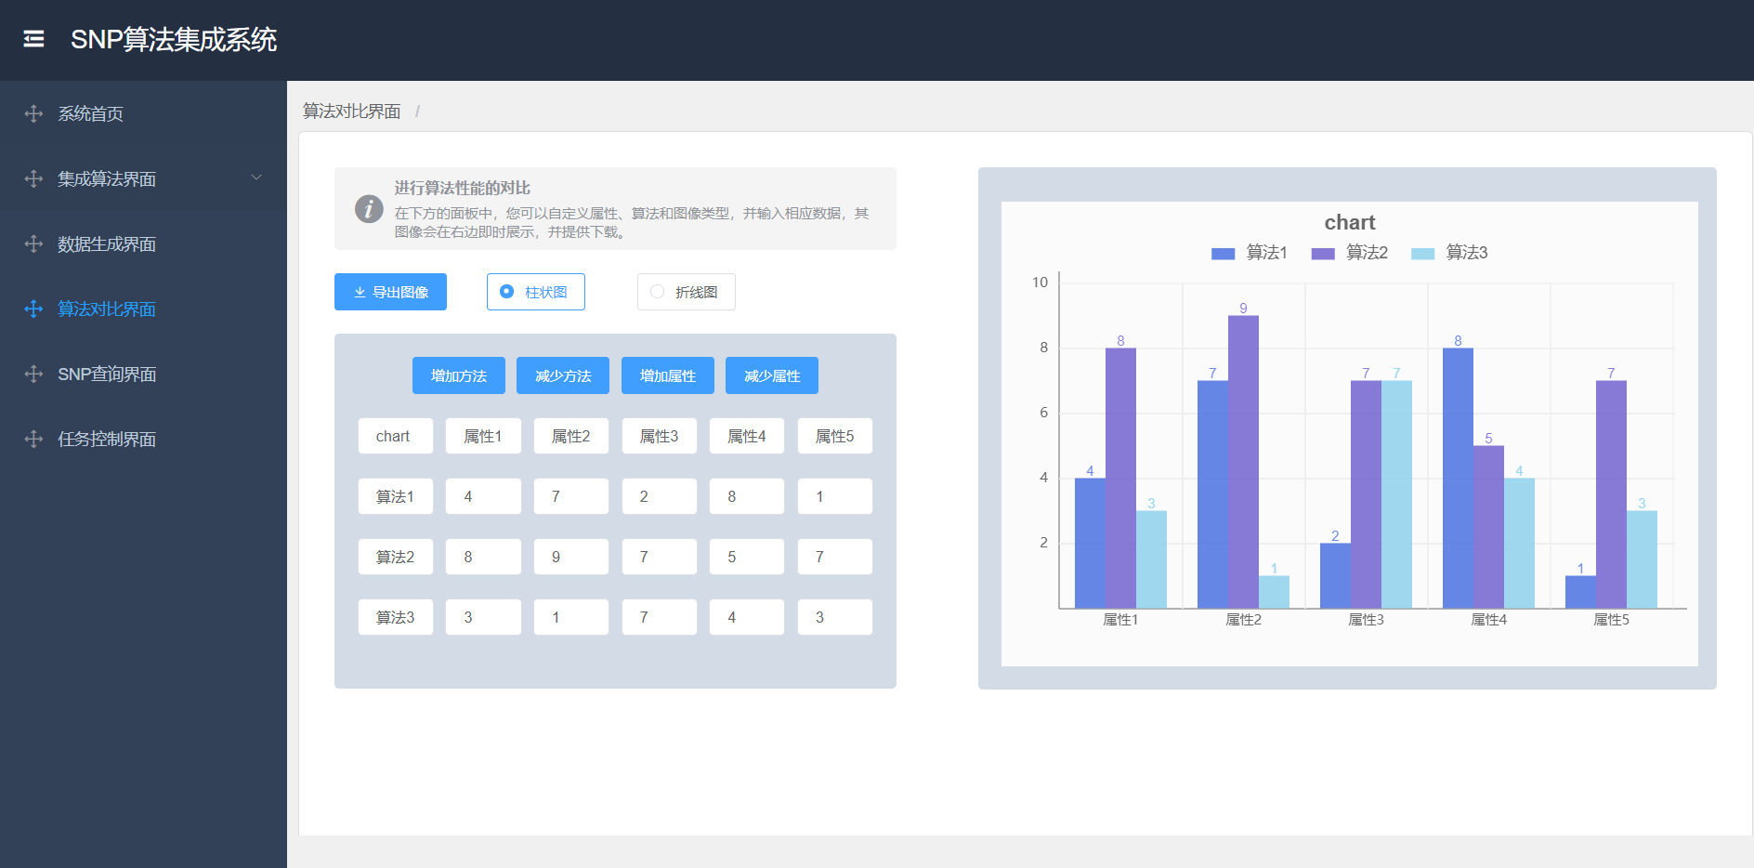
图6-4 算法对比部分

（1）处理过程：
本算法集成平台的算法对比模块输入为属性和算法的具体值，输出为柱状图或折线图，并提供下载。全部操作通过前端执行，不涉及与后端之间的连接。
（2）代码描述：
界面布局通过el-row和el-column实现，生成柱状图和折线图通过vue-schart实现，保存图片通过file-saver实现。增减算法数量和增减属性都通过vue-schart中定义的datasets实现。
表6-5 数据对比模块部分代码
exportChart () {
if (typeof Blob !== 'function') {
this.$alert('您的浏览器不支持！请使用最新版本chrome/firefox浏览器!')
return
}
const canvas = this.$refs.chart.$el.getElementsByTagName('canvas')[0]
try {
canvas.toBlob((blob) => {
FileSaver.saveAs(
blob,
'chart.png'
)
})
} catch (e) {
console.error(e)
this.$alert('导出失败！')
}

6.2.4 数据生成模块
本算法集成平台算法集成模块如图6-5所示：
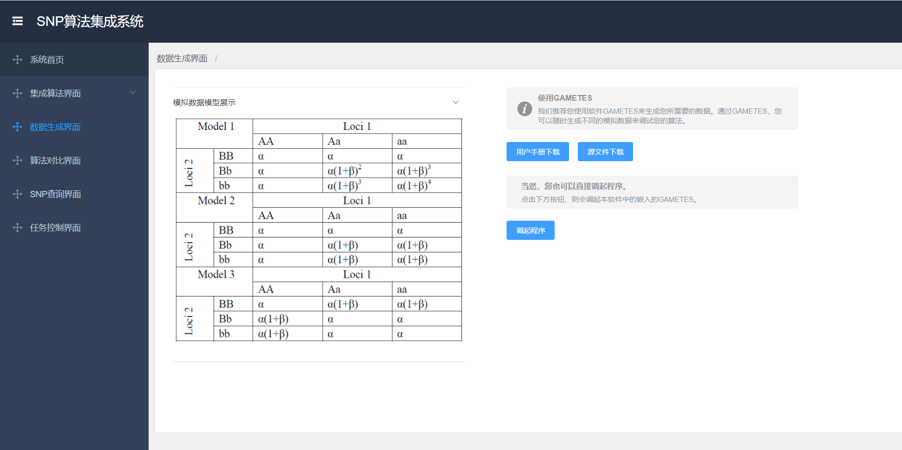
图6-5 算法生成部分
（1）处理过程：
本算法集成平台的数据生成模块主要集成了GAMETES软件，用户可通过模拟数据模型展示，来决定自要生成的数据的参数。另外，该页面提供了GAMETES的用户手册、源文件和调起程序下载。
（2）代码描述：
界面布局通过el-row和el-column实现，当用户选择用户手册下载或源文件下载时，会在后端发送相应请求，下载相应文件。另外，通过调起源程序请求，会直接在本地调起GAMETES程序。
表6-6 数据生成模块部分代码
File directory = new File("");// 参数要为空
try {
String AbsolutePath = directory.getCanonicalPath();
String exePath = "\\model\\GameTesExe\\run.bat";
String exePath2 = "\\src\\main\\resources\\static\\GameTesExe\\run.bat";
AbsolutePath = AbsolutePath + exePath2;
Runtime.getRuntime().exec("cmd.exe /C start " + AbsolutePath);
} catch (IOException e) {
e.printStackTrace();
}

6.2.5 SNP查询模块
本算法集成平台SNP查询模块如图6-6所示：
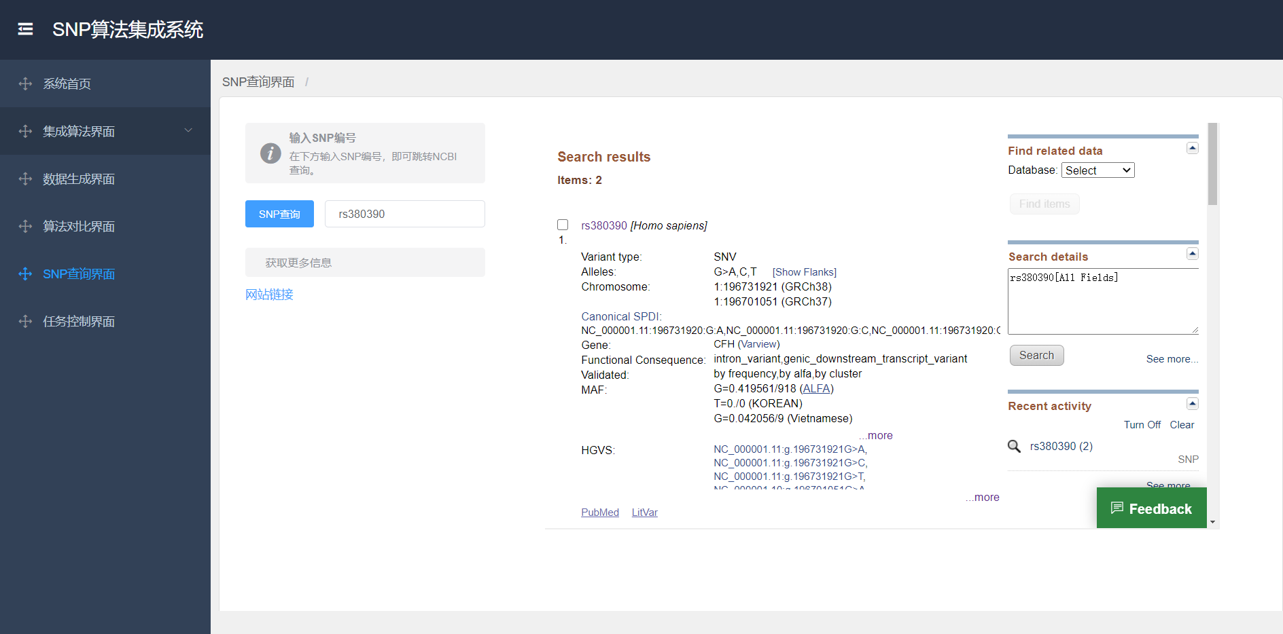
图6-6 SNP查询部分
（1）处理过程：
本算法集成平台的SNP查询模块的主要功能是提供了一个在程序内部嵌入的接口，可以直接访问NCBI得到相应SNP信息。输入为SNP编号，输出为SNP详细信息。
（2）代码描述：
界面布局通过el-row和el-column实现，右端信息展示界面通过iframe实现，展示的内容包括SNP基本信息，右侧更有搜索记录可供用户选择。
表6-7 SNP查询模块部分代码
<div style="width:800px;height:730px;overflow:hidden;border:0px">
<div style="width:500px;height:730px;margin:-255px 0px 0px -160px;">
<iframe :src="url" width="950" height="730" frameborder="1"
scrolling="auto" ></iframe>
</div>
</div>

6.2.6 任务控制界面
本算法集成平台任务控制界面如图6-7所示：
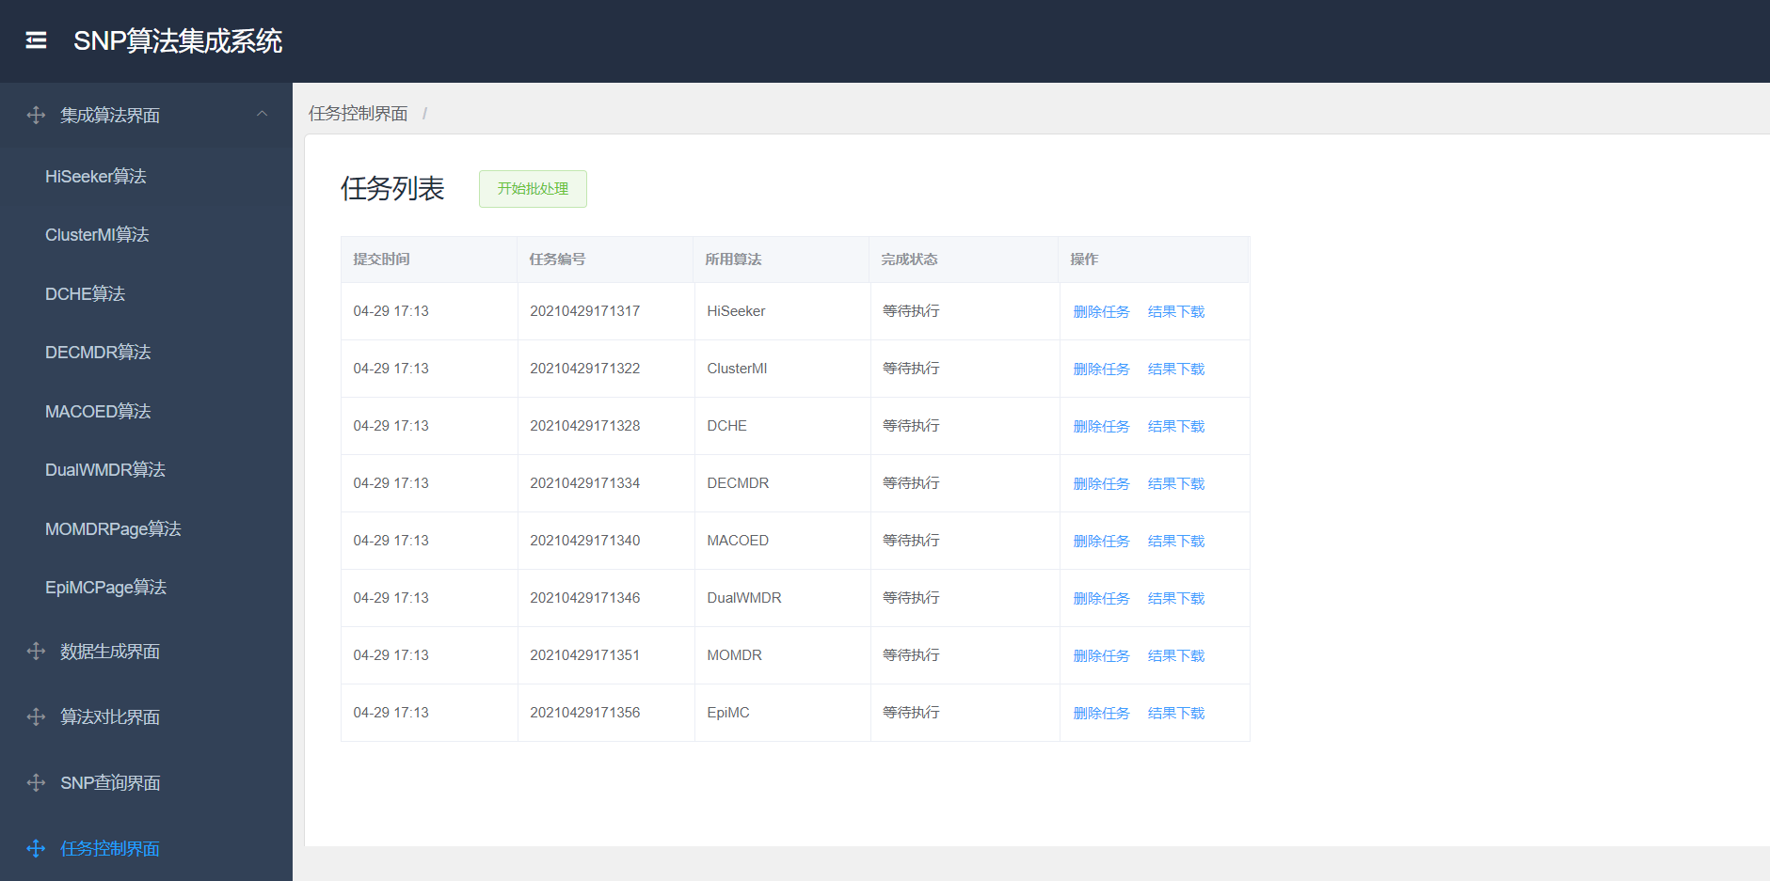
图6-7 任务控制部分

（1）处理过程：
本算法集成平台的任务控制模块提供算法的批处理功能。输入主要间接由算法集成界面控制部分中，用户点击“加入批处理”按钮来进行。之后任务控制界面会被刷新，可以对任务进行管理，在批处理完成后，可以对其结果进行下载。
（2）代码描述：
在页面被打开时，根据vue的生命周期mounted函数，向后端的TaskManage类发送请求，查找是否有等待批处理的算法。如果有，首先要在后端的TaskManagementParam类中读取信息，之后把等待批处理的算法信息返回到前端，形成任务列表。
表6-8 任务管理模块部分代码
ArrayList<String> queryId = new ArrayList<String>();
ArrayList<String> queryTime = new ArrayList<String>();
ArrayList<String> methodName = new ArrayList<String>();
ArrayList<String> runState = new ArrayList<String>();
ArrayList<Object> objects = new ArrayList<Object>();

int length = this.queryId.size();
Map[] maps = new Map[length];
for(int i = 0; i < length; i++) {
Map<String, String> map = new HashMap<>();
map.put("number", queryId.get(i));
map.put("date", queryTime.get(i));
map.put("method", methodName.get(i));
map.put("state", runState.get(i));
maps[i] = map;
}

第7章 结论

致 谢

参考文献

附录1 英文原文

附录2 译文（2000字以上）

